# 图书馆借阅管理系统说明文档

## 系统依赖

1. Microsoft SQL Server
2. Python版本：3 (只测试过在Python 3.4下可以正常运行)
3. Python pymssql库（安装方法：python –m pip install pymssql）

## 数据库连接方式

通过TCP/IP socket方式连接数据库服务器，通过数据库用户名+密码完成认证。

系统使用前，需要确保SQL server服务器已经启动，打开了TCP/IP访问和用户名+密码认证模式，如下图所示。

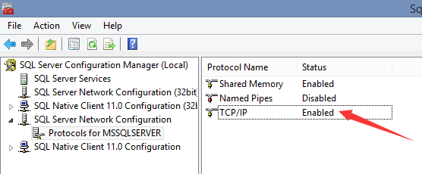

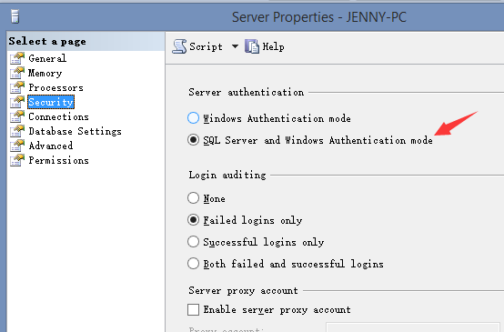

在SQL server中创建一个用户（例如用户名lib，密码123456），创建一个数据库，给这个用户授予该数据库的完全访问权限。

## 程序说明

安装好程序依赖，创建好数据库之后，python lib.py启动系统。

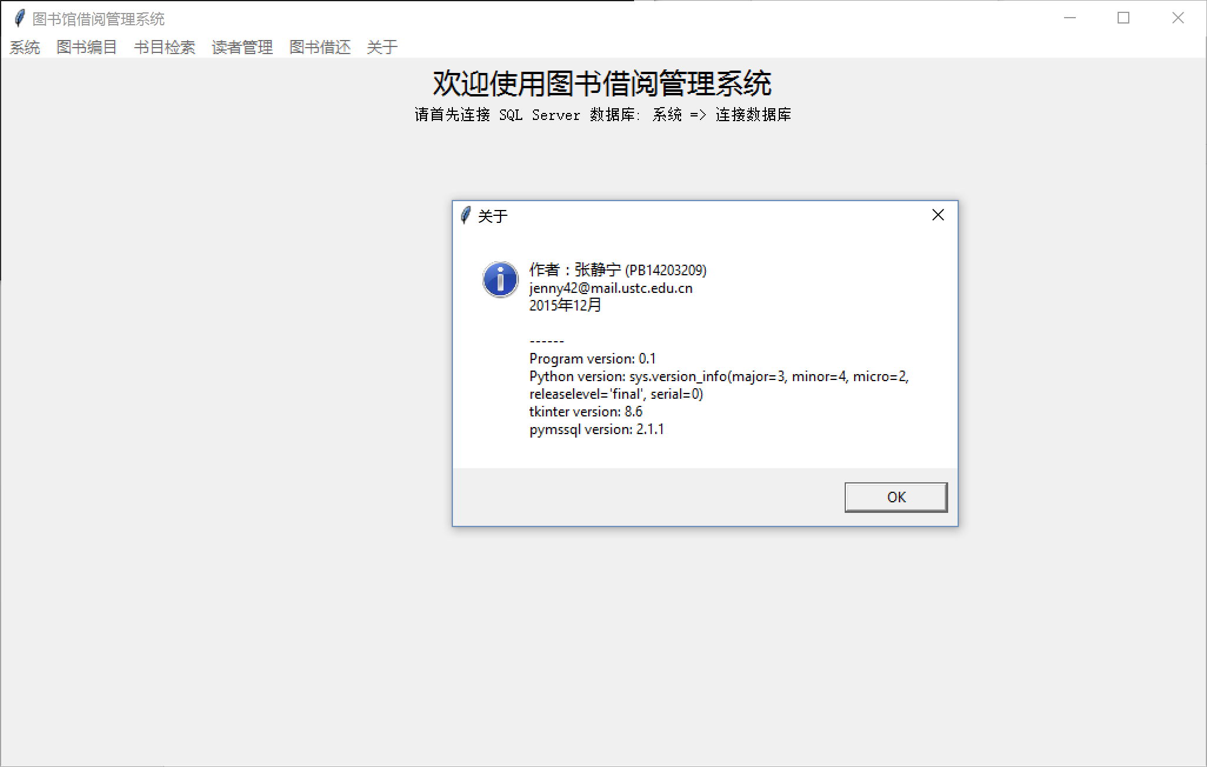

需要首先连接数据库，其他功能才能使用。

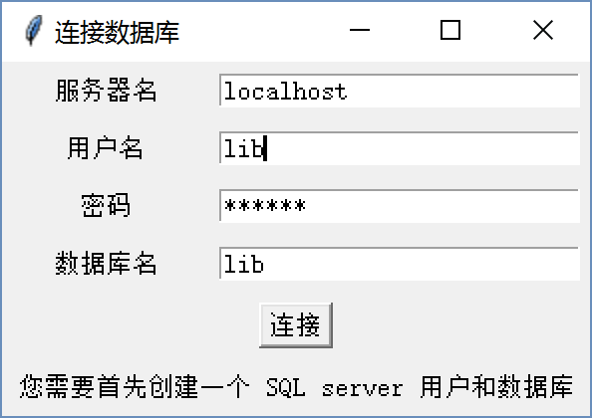

第一次使用会提示数据库需要初始化，初始化需要几秒钟时间，提示“数据库初始化完毕，可以开始使用了”，其他功能就可用了。

初始化数据库需要建三个数据库表，然后插入若干读者和书籍，随机生成若干历史借阅记录。

## 系统功能

* 系统：连接数据库、初始化数据库、数据统计、退出、关于
* 图书编目：新书入库、更新书籍信息、分类浏览
* 书目检索：按书名、作者或出版社查询
* 读者管理：新增读者、更新读者信息、借阅查询、读者列表
* 图书借阅、归还

系统特色:右键点击借阅记录来进行相关操作。

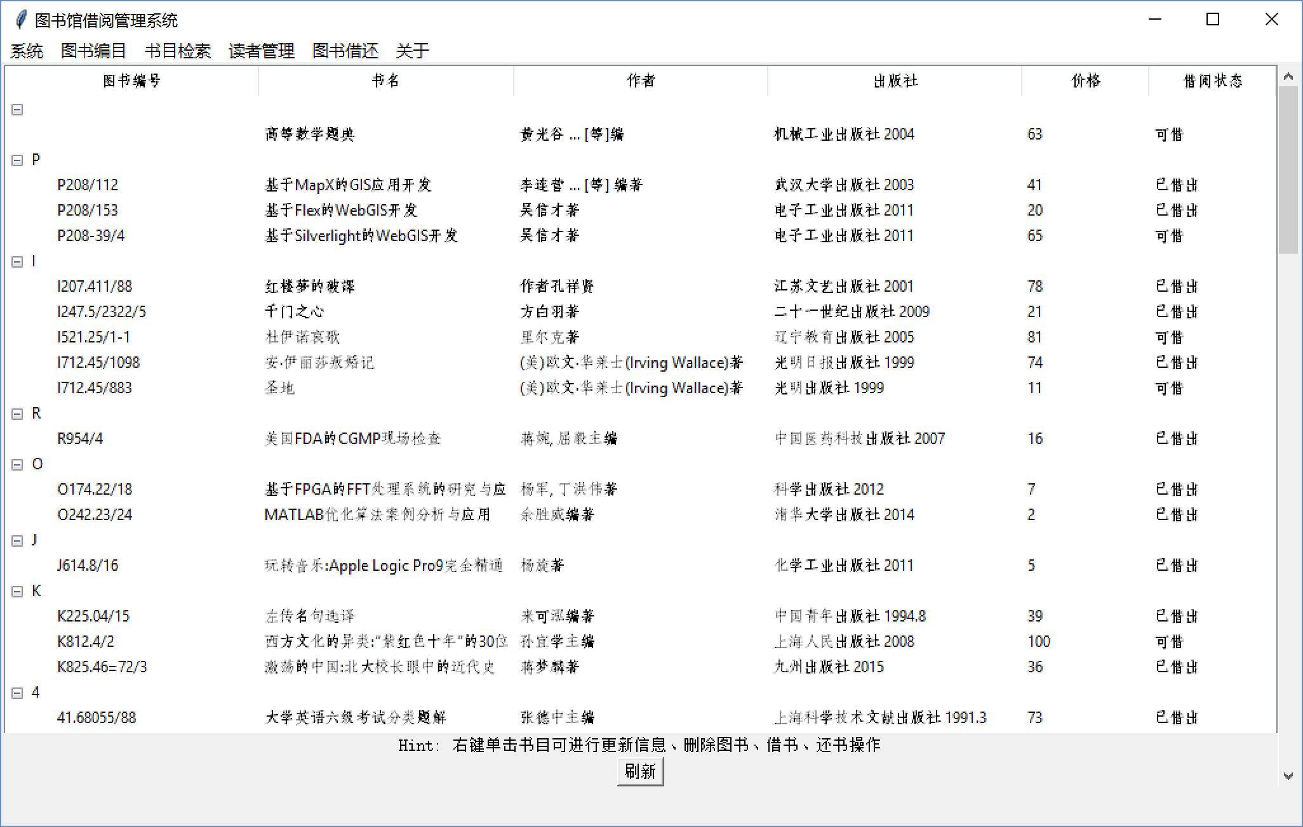

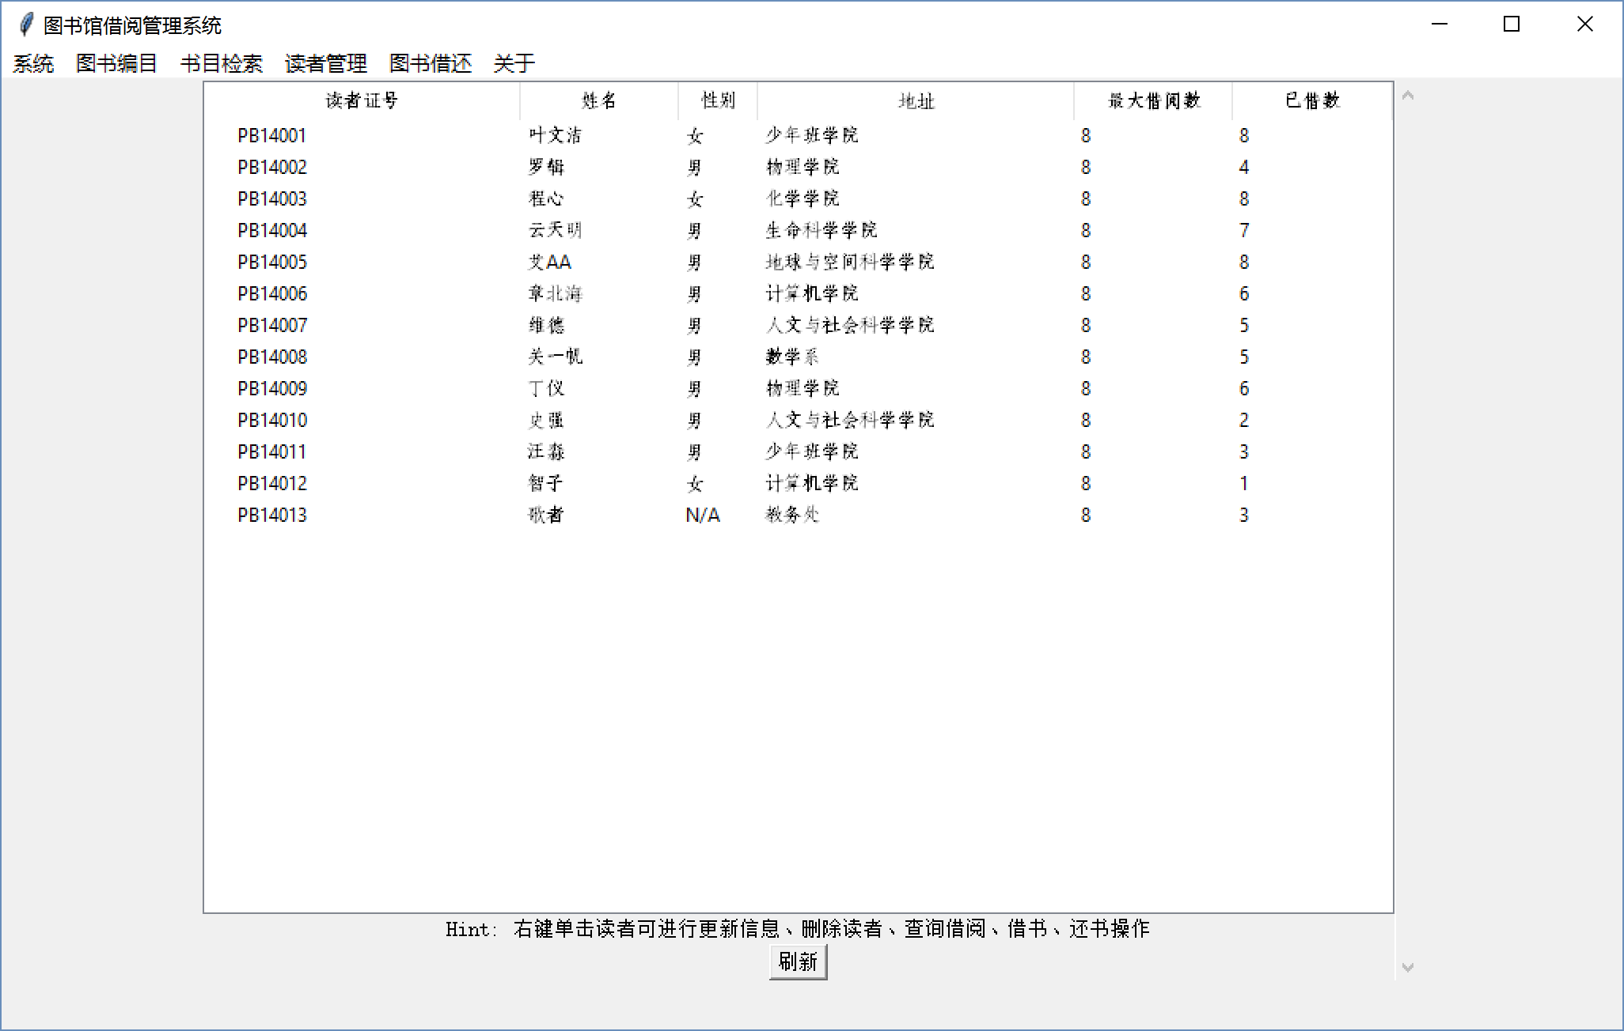

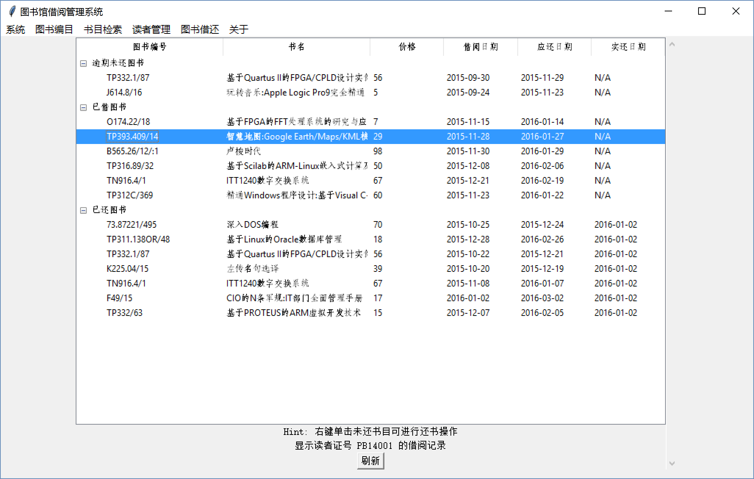

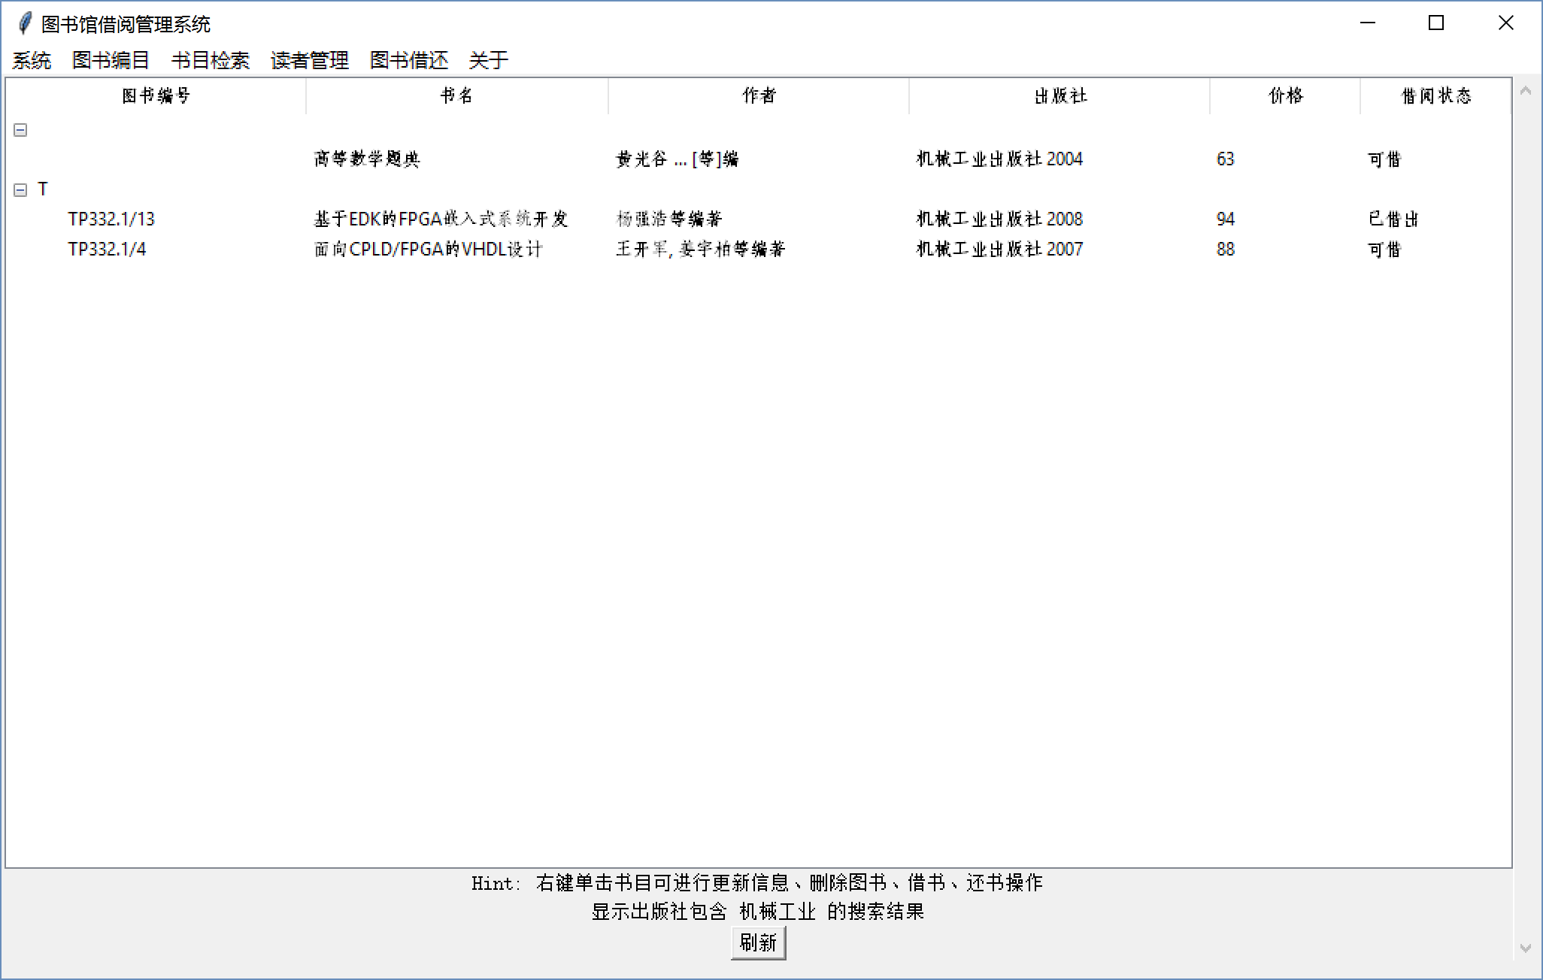

## 数据库结构

读者表（readers）：读者证号（主键）、姓名、性别、地址、最大借书数量、当前借书数量

图书表(books):图书编号（主键）、书名、分类、作者、出版社、价格、是否已借出

借书表（borrows）：读者表和图书表之间的关联表，记录号（主键）、读者证号、图书编号、借阅时间、应还时间、实还时间、是否已还